EB1/PE da Quinta Grande

Ficha de Avaliação Mensal Avaliação: _______________
Data
Nome:

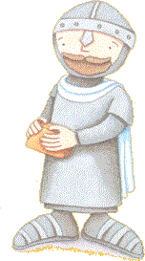
1 - Associa o ano ao século correspondente.
2006 ▪ ▪ século XII
1245 ▪ ▪ século XX
1143 ▪ ▪ século XIV
1385 ▪ ▪ século XXI
1986 ▪ ▪ século XIII
2 - Escreve o nome de três povos que habitaram a Península Ibérica?
________________________________________________________________________
3 - Refere três marcas da presença romana na Península Ibérica?
________________________________________________________________________________________________________________________________________________
4 - Quais foram os últimos invasores da Península Ibérica? De onde vieram?
________________________________________________________________________
5 - Completa o texto, utilizando as palavras em destaque.
Os ___________ refugiaram-se no Norte das _____________, onde se organizaram e deram inicio à ________________________. Com o avanço da reconquista formaram-se novos reinos cristãos: _____________, ______________, _____________ e _____________.
Cruzados
Reconquista Cristã
Leão
Cristãos
Navarra
Castela
Astúrias
Aragão

Para ajudar na reconquista, vieram do Norte e Centro da Europa alguns cavaleiros cristãos denominados de ________________.

6 - Quem foram os dois cavaleiros franceses que vieram ajudar D. Afonso VI na Reconquista Cristã?
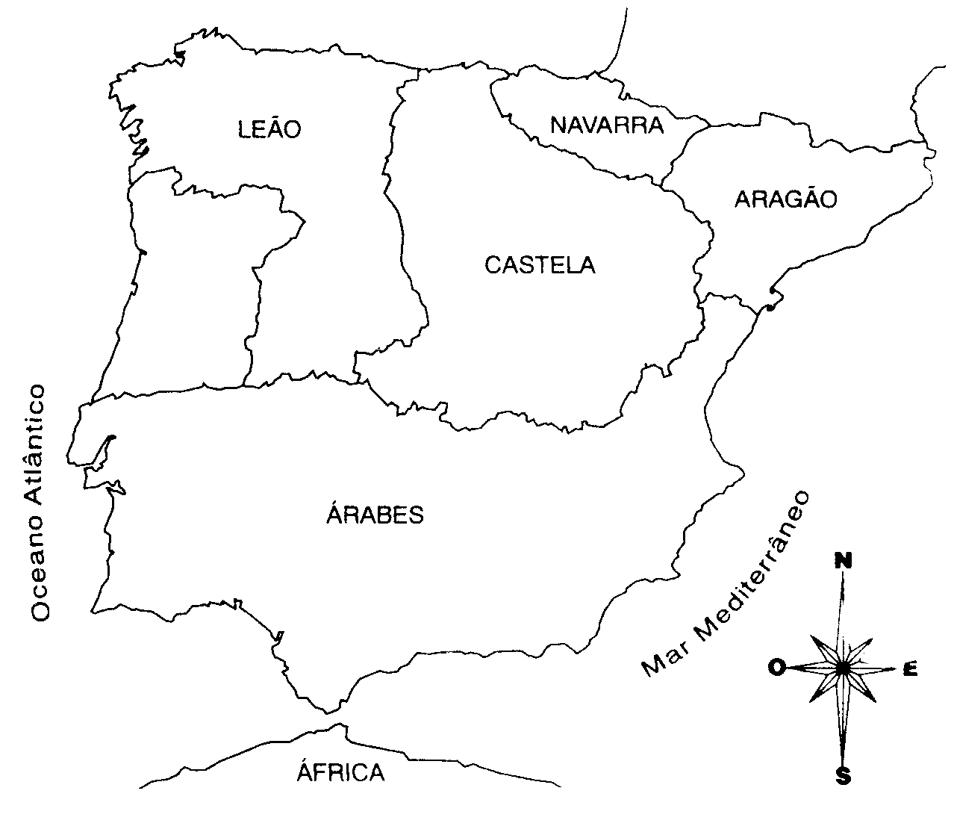
________________________________________________________________________

7 - Pinta no mapa o Condado Portucalense.
8 - A que reino pertencia o Condado Portucalense?
____________________________________________
____________________________________________

9 - Quem conquistou a independência do Condado Portucalense?
____________________________________________
____________________________________________

10 - Escreve o nome da Batalha que ocorreu no ano de 1128 entre D. Afonso Henriques e sua mãe D. Teresa.
________________________________________________________________________
11 - Qual a importância do Tratado de Zamora?
________________________________________________________________________
12 - Como se chama o último rei da dinastia Afonsina cuja morte pôs em causa a independência de Portugal?
________________________________________________________________________
13 - O que deu origem à crise de 1383-1385?
________________________________________________________________________________________________________________________________________________
14 - Que países estiveram envolvidos nessa guerra?
________________________________________________________________________
15 - Assinala com uma X quem subiu ao trono de Portugal eleito pela força do povo e após a batalha de Aljubarrota?

D. João I D. Fernando D. Leonor D. Beatriz

16 - O que levou os portugueses à expansão marítima?
________________________________________________________________________
________________________________________________________________________

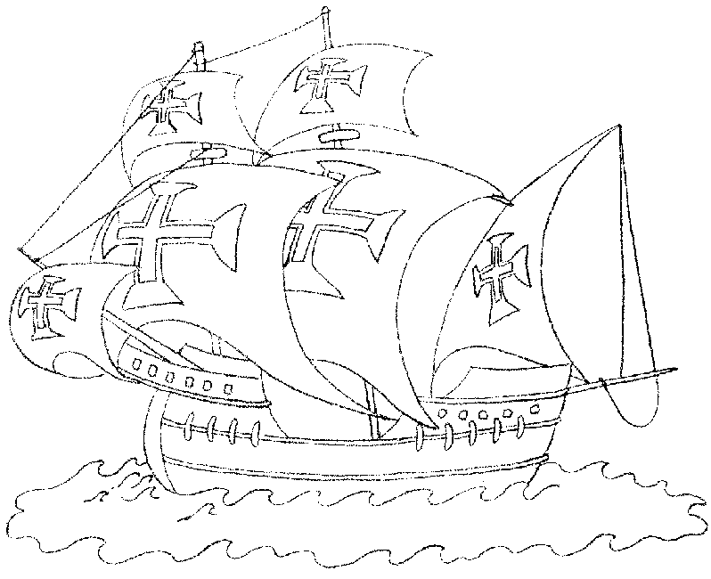
17 - Quem foi o grande impulsionador dos Descobrimentos marítimos portugueses?
___________________________________________________
___________________________________________________
18 - Que tipo de embarcações e instrumentos de orientação marítima foram utilizados pelos navegadores portugueses?
___________________________________________________
___________________________________________________

19 - Quem descobriu o caminho marítimo para a Índia? Em que ano?
________________________________________________________________________

20 - Quem descobriu o Brasil? Em que ano?
________________________________________________________________________

21 - Que produtos recebia Portugal no século XVI?
________________________________________________________________________
________________________________________________________________________
22 - Quem foi Luís de Camões?
________________________________________________________________________
23 - Porque se comemora o dia 1 de Dezembro como um feriado nacional?
________________________________________________________________________
________________________________________________________________________

